:

Уступить дорогу пешеходу

на пешеходном переходе –

это обязанность водителя

( П. 14.1 ПДД РФ, п.14.2 ПДД РФ)

обязанность пешехода-

обеспечить для себя

безопасность.

( П. 4.3 ПДД РФ, п.4.5 ПДД РФ)

**Госавтоинспекция в Вашем компьютере**

1. Как узнать про свои долги (за нарушение ПДД и оплатить штрафы)?
2. Как оформить новую или ранее зарегистрированную машину?
3. Пропали документы на машину?
4. Если машину проще утилизировать, чем отремонтировать?
5. Перекрасил машину. Как внести данные о новом цвете в документы на автомобиль?
6. Хочу сдать на права в удобное для меня время?
7. Пришло время поменять права?

**ВНИМАНИЕ!**

**Пользование порталом** [**www.gosuslugi.ru**](http://www.gosuslugi.ru) **позволит Вам избежать очередей в целях получения услуг, значительно сэкономит время.**

**А так же об имеющейся задолженности по административным штрафам Вы можете узнать и на интернет сайте** [**www.gibdd.ru**](http://www.gibdd.ru)**, либо в Многофункциональных центрах предоставления государственных и муниципальных услуг (адреса, правила и порядок обращений в МФЦ на сайте** [**www.mfc22.ru**](http://www.mfc22.ru)**), либо узнать по телефонам 8 (3852) 200-550, 8-800-775-0025.**

Отдел ГИБДД УМВД России по г. Барнаулу

**Уважаемые участники дорожного движения!**

**Будьте внимательны,**

**дисциплинированны и**

**взаимно вежливы!**

**Водители!**

**Будьте предельно бдительны при проезде нерегулируемых пешеходных переходов. Потратив чуть больше времени на преодоление нужного маршрута, уступая дорогу пешеходам на каждом переходе, вы сохраните**

**чьё-то здоровье,**

**а возможно и жизнь.**

**Пешеходный переход — место на проезжей части, где пешеход всегда должен быть вне опасности!**

**Пешеходы и водители!**

**Будьте бдительны!**

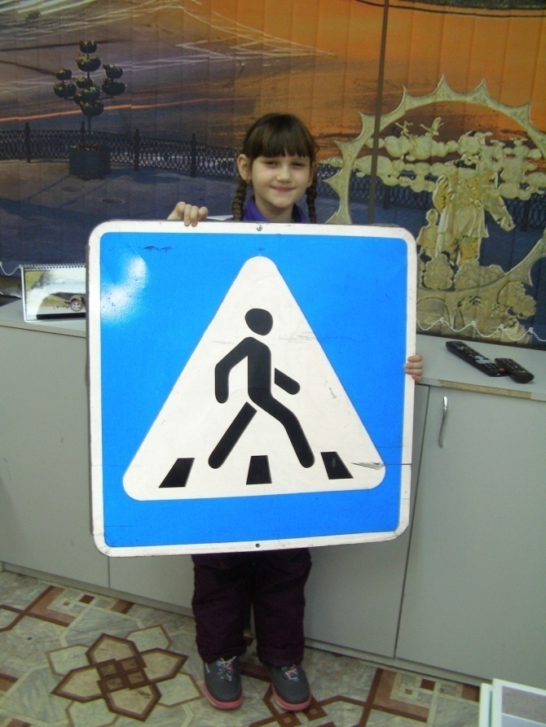

Безопасных и безаварийных дорог!

Дежурная часть ГИБДД: 393-555, 393-554, 391-090

**Пешеходы!**

**Переходите дорогу только в установленных местах. Делая первый шаг, убедитесь в том, что водитель транспортного средства заметил Вас и остановился, уступая дорогу. Так Вы убережёте себя от опасности и водителю поможете не совершать необдуманных поступков.**

**Помните! Убедиться в безопасности - это обязанность пешехода, следить за обязанностями водителей пешеход не должен, в первую очередь собственная безопасность.**